37款感測器套件說明

37款感測器套件是科易互動機器人推出的，感測器模組套裝。無論是學習Arduino還是其它控制器，感測器都是必須的，因為要有資料我們才能去控制，像光敏電阻、溫度感測器，紅外接收模組等都是經常使用的。這次我們把大多數學習者要用到的感測器放在一個套裝裡，讓大家一次性就可以獲得37款感測器，方便大家使用和學習。我們為套裝裡的每一款感測器都編寫了資料，讓您學得更方便。

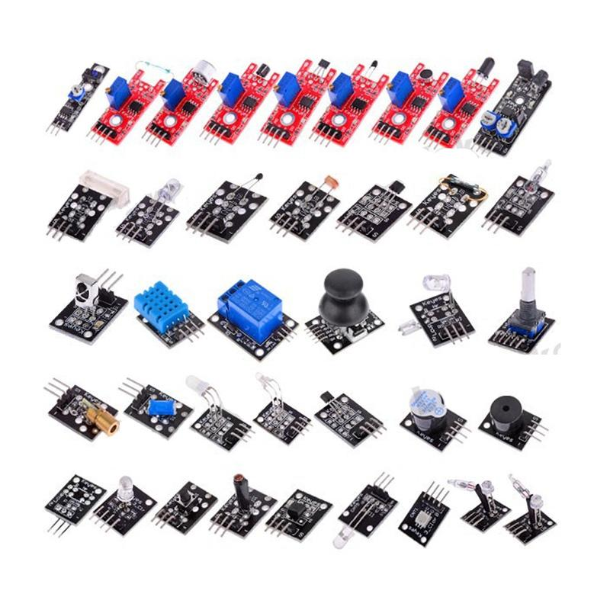
原件清單：
1.KEYES科易Arduino PS2搖杆遊戲搖杆模組Joystick模組KY-023
2.KEYES紅外感測器接收模組KY-022
3.KEYES鐳射頭感測器模組KY-008
4.KEYES科易溫濕度感測器模組KY-015
5.KEYES科易紅外發射感測器模組KY-005
6.KEYES科易5V繼電器模組KY-019
7.KEYES避障礙感測器智慧小車紅外感測器光電開關
8.KEYES科易ARDUINO手指偵測心跳模組KY-039
9.KEYES高感度麥克風感測器模組KY-037
10.KEYES科易金屬觸摸感測器模組KY-036
11.KEYES科易火焰感測器模組KY-026
12.KEYES3色LED模組KY-016
13.KEYES科易尋線感測器模組KY-033
14.KEYES科易線性磁力霍爾感測器KY-024
15.KEYES旋轉編碼器模組KY-040&nbsp;
16.KEYES科易有源蜂鳴器模組KY-012
17.KEYES科易魔術光杯模組KY-027 O
18.KEYES科易小型無源蜂鳴器模組KY-006
19. KEYES科易數位溫度感測器模組KY-028
20.KEYES光折斷器模組KY-010
21.KEYES科易溫度感測器模組KY-001
22.KEYES科易&nbsp;雙色LED共陰模組3MM
23.KEYES水銀開光模組KY-017
24.KEYES霍爾磁力感測器模組KY-003
25.KEYES3色全彩LED smd模組KY-009
26.KEYESArduino迷你磁簧模組KY-021
27.KEYES科易傾斜開關模組KY-020
28.KEYES科易七彩自動閃爍LED模組KY-034
29.KEYES科易按鍵開關模組KY-004
30.KEYES科易光敏電阻模組KY-018
31.KEYES科易震動開關模組KY-002
32.KEYES科易ARDUINO&nbsp;敲擊感測器模組
33.KEYES溫度感測器模組KY-013
34.KEYES類比霍爾磁性感測器KY-035
35.KEYES麥克風聲音感測器模組KY-038
36.KEYES科易大磁簧模組KY-025
37.KEYES科易雙色LED模組KY-011

